ИП Стариков Максим Алексеевич
656016, г. Барнаул, ул. Власихинская 49а , корпус 2АБК, оф.7
Тел. 8(3852) 31-54-19, 8-906-962-96-04, 69-22-21,
8-953-036-86-46 отдел продаж Эл. почта: evro-tara@bk.ru,
сайт компании http://poddon-bochka.ru
Номенклатура(ВхДхШ) / Характеристика номенклатуры | Оптовая цена | Розничная цена

Серия H

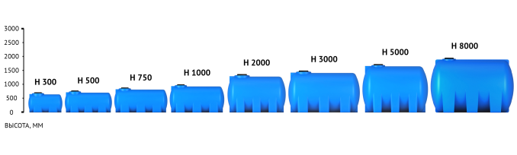
Емкость H 1000 белый (940х 1800х 865) | 14400 | 15500
Емкость H 1000 синий (940х 1800х 865) | 13800 | 15400
Емкость H 1000 усиленная под плотность до 1.2 г/см3 синий (940х 1800х 865) | 17300 | 18400
Емкость H 1000 усиленная под плотность до 1.5 г/см3 синий (940х 1800х 865) | 18400 | 19600
Емкость H 1000 черный (940х 1800х 865) | 14400 | 15400
Емкость H 2000 зеленый (1275х 1920х 1190) | 25900 | 27600
Емкость H 2000 серый (1275х 1920х 1190) | 26900 | 28600
Емкость H 2000 синий (1275х 1920х 1190) | 25900 | 27600
Емкость H 2000 черный (1275х 1920х 1190) | 25900 | 27600
Емкость HR 2000 синий (1355х 1800х 1250) | 28200 | 30300
Емкость HR 2000 усиленная под плотность до 1.2 г/см3 синий (1355х1800х1250) | 33100 | 35500
Емкость H 300 серый (675х 1120х 600) | 6200 | 6600
Емкость H 300 синий (675х 1120х 600) | 5900 | 6300
Емкость H 300 усиленная под плотность до 1.2 г/см3 синий (675х 1120х 600) | 7100 | 7600
Емкость H 300 усиленная под плотность до 1.5 г/см3 синий (675х 1120х 600) | 7600 | 8100
Емкость H 300 черный (675х 1120х 600) | 5900 | 6300
Емкость H 3000 белый (1395х 2355х 1310) | 33900 | 36400
Емкость H 3000 с откидной крышкой синий (1395х 2355х 1310) | 36200 | 38800
Емкость H 3000 синий (1395х 2355х 1310) | 33200 | 35400
Емкость H 3000 усиленная под плотность до 1.2 г/см3 синий (1395х 2355х 1310) | 39800 | 42700
Емкость H 3000 черный (1395х 2355х 1310) | 33000 | 35400
Емкость H 500 серый (735х 1550х 660) | 8900 | 9500
Емкость H 500 синий (735х 1550х 660) | 8600 | 9200
Емкость H 500 усиленная под плотность до 1.2 г/см3 синий (735х 1550х 660) | 10400 | 11100
Емкость H 500 усиленная под плотность до 1.5 г/см3 синий (735х 1550х 660) | 11100 | 11800
Емкость H 500 черный (735х 1550х 660) | 8600 | 9200
Емкость H 5000 синий (1785х 2400х 1700) | 61200 | 65800
Емкость H 5000 зеленый (1785х 2400х 1700) | 62000 | 66600
Емкость H 5000 красный (1785х 2400х 1700) | 62000 | 66600
Емкость H 5000 черный (1785х 2400х 1700) | 61200 | 65800
Емкость H 5000 с откидной крышкой синий (1785х 2400х 1700) | 58500 | 62300
Емкость H 5000 усиленная под плотность до 1.2 г/см3 синий (1785х 2400х 1700) | 72800 | 78200
Емкость H 5000 усиленная под плотность до 1.5 г/см3 синий (1785х 2400х 1700) | 77400 | 83100
Емкость H 750 синий (835х 1750х 760) | 11600 | 12300
Емкость H 8000 синий (1995х 3000х 1900) | 85700 | 91400
Емкость H 8000 усиленная под плотность до 1.2 г/см3 синий (1995х 3000х 1900) | 100500 | 107900
Емкость H 8000 усиленная под плотность до 1.5 г/см3 синий (1995х 3000х 1900) | 106700 | 114600
Емкость HR 8000 синий (1980х 3000х 1900) | 98600 | 106000
Емкость HR 5000 желтый (1820х 2350х 1730) | 59200 | 63100
Емкость HR 5000 синий (1820х 2350х 1730) | 57500 | 61800
Емкость HR 5000 черный (1820х 2350х 1730) | 57500 | 61800
Емкость HR 5000 усиленная под плотность до 1.2 г/см3 синий (1820х2350х1730) | 68100 | 73100
Емкость КАС 2000 HR красный (1355х 1800х 1250) | 35200 | 37800
Емкость КАС 3000 Н красный (1395х 2355х 1310) | 46200 | 49200
Емкость КАС 5000 HR красный (1835х 2350х 1730) | 77300 | 82400
Емкость КАС 5000 Н красный (1785х 2400х 1700) | 78800 | 84000
Емкость КАС 8000 H красный (1995х 3000х 1900) | 103500 | 111100

Серия K

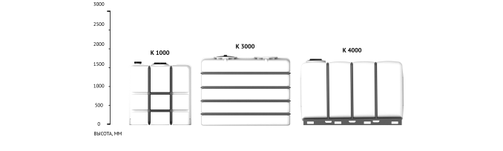
Емкость K 1000 белый (1460х 1440х 600) | 16200 | 17400
Емкость K 1000 синий (1460х 1440х 600) | 16200 | 17400
Емкость K 1000 усиленная под плотность до 1.2 г/см3 белый (1460х 1440х 600) | 20900 | 22500
Емкость K 1000 усиленная под плотность до 1.5 г/см3 белый (1460х 1440х 600) | 19600 | 21000
Емкость K 3000 белый (1740х 2215х 955) | 55000 | 59100
Емкость K 4000 без поддона белый (1585х 2630х 1140) | 73700 | 79200
Емкость K 4000 без поддона синий (1585х 2630х 1140) | 73700 | 79200
Емкость K 4000 без поддона усиленная до 1.5 г/см3 белый (1585х 2630х 1140) | 96000 | 103200

Серия L

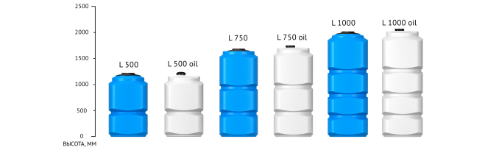
Емкость L 1000 oil белый (2090х 780х 780) | 15800 | 17000
Емкость L 1000 синий (2040х 780х 780) | 15200 | 16200
Емкость L 1000 усиленная под плотность до 1.2 г/см3 синий (2040х 780х 780) | 18200 | 19600
Емкость L 1000 усиленная под плотность до 1.5 г/см3 синий (2040х 780х 780) | 19500 | 21000
Емкость L 1000 черный (2040х 780х 780) | 15200 | 16200
Емкость L 500 oil белый (1230х 750х 750) | 8800 | 9400
Емкость L 500 oil синий (1230х 750х 750) | 8800 | 9400
Емкость L 500 синий (1230х 750х 750) | 8400 | 9000
Емкость L 500 усиленная под плотность до 1.2 г/см3 белый (1230х 750х 750) | 10100 | 10800
Емкость L 500 усиленная под плотность до 1.5 г/см3 синий (1230х 750х 750) | 10800 | 11600
Емкость L 750 oil белый (1765х 750х 750) | 11700 | 12600
Емкость L 750 oil синий (1765х 750х 750) | 11700 | 12600
Емкость L 750 белый (1710х 750х 750) | 11700 | 12400
Емкость L 750 серый (1710х 750х 750) | 11700 | 12400
Емкость L 750 синий (1710х 750х 750) | 11400 | 12100
Емкость L 750 усиленная под плотность до 1.2 г/см3 синий (1710х 750х 750) | 13500 | 14500
Емкость L 750 усиленная под плотность до 1.5 г/см3 синий (1710х 750х 750) | 14400 | 15500

Серия S

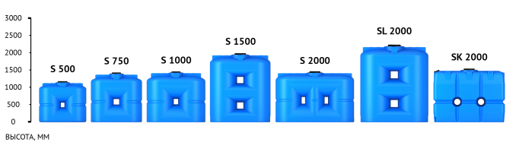
Емкость S 1000 oil белый (1355х 1555х 720) | 15800 | 16800
Емкость S 1000 зеленый (1355х 1555х 720) | 16400 | 17400
Емкость S 1000 синий (1355х 1555х 720) | 15800 | 16800
Емкость S 1000 усиленная под плотность до 1.2 г/см3 синий (1355х 1555х 720) | 18100 | 19400
Емкость S 1000 усиленная под плотность до 1.5 г/см3 синий (1355х 1555х 720) | 19100 | 20700
Емкость S 1500 oil белый (1850х 1605х 720) | 24300 | 26100
Емкость S 1500 синий (1850х 1605х 720) | 23500 | 25000
Емкость S 1500 усиленная под плотность до 1.2 г/см3 синий (1850х 1605х 720) | 28200 | 30000
Емкость S 1500 усиленная под плотность до 1.5 г/см3 синий (1850х 1605х 720) | 30100 | 32100
Емкость S 1500 черный (1850х 1605х 720) | 23500 | 25000
Емкость S 2000 oil белый (1515х 2310х 770) | 28000 | 29900
Емкость S 2000 синий (1515х 2310х 770) | 28000 | 29900
Емкость S 500 oil белый (1120х 1250х 575) | 9100 | 9800
Емкость S 500 белый (1100х 1250х 575) | 8700 | 9600
Емкость S 500 зеленый (1100х 1250х 575) | 9000 | 9600
Емкость S 500 серый (1100х 1250х 575) | 9000 | 9600
Емкость S 500 синий (1100х 1250х 575) | 8700 | 9300
Емкость S 500 усиленная под плотность до 1.2 г/см3 синий (1100х 1250х 575) | 10500 | 11200
Емкость S 500 усиленная под плотность до 1.5 г/см3 синий (1100х 1250х 575) | 11200 | 11900
Емкость S 750 oil белый (1340х 1335х 600) | 12700 | 13600
Емкость S 750 серый (1340х 1335х 600) | 12500 | 13400
Емкость S 750 синий (1340х 1335х 600) | 12200 | 13100
Емкость S 750 усиленная под плотность до 1.2 г/см3 синий (1340х 1335х 600) | 14700 | 15800
Емкость S 750 усиленная под плотность до 1.5 г/см3 синий (1340х 1335х 600) | 15700 | 16900

Серия SK
Емкость SK 2000 oil белый (1550х 2100х 750) | 29500 | 32400
Емкость SK 2000 oil оранжевый (1550х 2100х 750) | 30600 | 32600
Емкость SK 2000 oil синий (1550х 2100х 750) | 31400 | 33700
Емкость SK 2000 белый (1590х 2100х 750) | 32600 | 34700
Емкость SK 2000 оранжевый (1590х 2100х 750) | 33400 | 35600
Емкость SK 2000 синий (1590х 2100х 750) | 31100 | 33100
Емкость SK 2000 усиленная под плотность до 1.2 г/см3 синий (1590х 2100х 750) | 36400 | 39200
Емкость SK 2000 усиленная под плотность до 1.5 г/см3 синий (1590х 2100х 750) | 39000 | 41800
Емкость SK 2000 черный (1590х 2100х 750) | 32500 | 34600

Серия SL
Емкость SL 2000 oil белый (2070х 1885х 800) | 31700 | 34000
Емкость SL 2000 синий (2070х 1885х 800) | 30700 | 32700
Емкость SL 2000 черный (2070х 1885х 800) | 30700 | 32700

Серия T

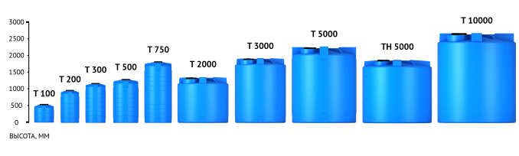
Емкость T 100 синий (520х 555х 555) | 2100 | 2200
Емкость T 100 усиленная под плотность до 1.2 г/см3 синий (520х 555х 555) | 2500 | 2700
Емкость T 100 усиленная под плотность до 1.5 г/см3 синий (520х 555х 555) | 2700 | 2900
Емкость T 100 черный (520х 555х 555) | 2100 | 2200
Емкость T 10000 черный (2625х 2305х 2305) | 101300 | 108800
Емкость T 10000 белый (2625х 2305х 2305) | 101300 | 108800
Емкость T 10000 синий (2625х 2305х 2305) | 101300 | 108800
Емкость T 10000 усиленная под плотность до 1.2 г/см3 синий (2625х2305х 2305) | 109700 | 117900
Емкость T 10000 усиленная под плотность до 1.5 г/см3 синий (2625х2305х 2305) | 116200 | 124800
Емкость T 200 красный (970х 555х 555) | 3700 | 4000
Емкость T 200 серый (970х 555х 555) | 3700 | 4000
Емкость T 200 синий (970х 555х 555) | 3600 | 3800
Емкость T 200 усиленная под плотность до 1.2 г/см3 синий (970х 555х 555) | 4300 | 4600
Емкость T 2000 синий (1345х 1500х 1500) | 23000 | 24500
Емкость T 2000 усиленная под плотность до 1.2 г/см3 синий (1345х 1500х 1500) | 27000 | 29000
Емкость T 2000 усиленная под плотность до 1.5 г/см3 синий (1345х 1500х 1500) | 28800 | 30700
Емкость T 2000 черный (1345х 1500х 1500) | 23000 | 24500
Емкость T 300 синий (1175х 605х 605) | 4400 | 4700
Емкость T 300 усиленная под плотность до 1.2 г/см3 синий (1175х 605х 605) | 5200 | 5600
Емкость T 300 усиленная под плотность до 1.5 г/см3 белый (1175х 605х 605) | 5500 | 5900
Емкость T 300 усиленная под плотность до 1.5 г/см3 синий (1175х 605х 605) | 5500 | 5900
Емкость T 300 черный (1175х 605х 605) | 4400 | 4700
Емкость T 3000 синий (1900х 1500х 1500) | 30700 | 32700
Емкость T 3000 усиленная под плотность до 1.2 г/см3 синий (1900х 1500х 1500) | 36200 | 38900
Емкость T 3000 усиленная под плотность до 1.5 г/см3 синий (1900х 1500х 1500) | 40100 | 43100
Емкость T 3000 черный (1900х 1500х 1500) | 30500 | 32800
Емкость T 500 синий (1295х 755х 755) | 6900 | 7300
Емкость T 500 усиленная под плотность до 1.2 г/см3 синий (1295х 755х 755) | 8200 | 8800
Емкость T 500 усиленная под плотность до 1.5 г/см3 синий (1295х 755х 755) | 8700 | 9300
Емкость T 500 черный (1295х 755х 755) | 6900 | 7300
Емкость T 5000 синий (2145х 1825х 1825) | 48400 | 51600
Емкость T 5000 усиленная под плотность до 1.2 г/см3 синий (2145х 1825х 1825) | 50300 | 54100
Емкость T 5000 черный (2145х 1825х 1825) | 42000 | 45100
Емкость T 750 синий (1740х 780х 780) | 10200 | 10800
Емкость T 750 черный (1740х 780х 780) | 10200 | 10800
Емкость TH 5000 синий (1810х 1995х 1995) | 51300 | 55200
Емкость TH 5000 черный (1810х 1995х 1995) | 51300 | 55200
Емкость TR 10000 синий (2715х 2300х 2300) | 88800 | 95400
Емкость TR 10000 усиленная под плотность до 1.2 г/см3 синий (2715х 2300х 2300) | 99700 | 107100
Емкость TR 10000 усиленная под плотность до 1.5 г/см3 синий (2715х 2300х 2300) | 107800 | 115800
Емкость TR 8000 зеленый (2225х 2300х 2300) | 76200 | 81800
Емкость TR 8000 синий (2225х 2300х 2300) | 74400 | 79900
Емкость TR 8000 усиленная под плотность до 1.2 г/см3 синий (2225х 2300х 2300) | 83700 | 89900
Емкость TR 8000 усиленная под плотность до 1.5 г/см3 синий (2225х 2300х 2300) | 90700 | 97400
Емкость TR 5000 синий (1881х 2000х 2000) | 49300 | 53000
Емкость TR 3000 синий (1600х 1700х 1700) | 31500 | 33800
Емкость КАС 10000 T красный (2625х 2305х 2305) | 101000 | 108500
Емкость КАС 10000 TR красный (2715х 2300х 2300) | 102400 | 110000
Емкость КАС 3000 T красный (1900х 1500х 1500) | 40100 | 43100
Емкость КАС 5000 T красный (2145х 1825х 1825) | 55900 | 60100
Емкость КАС 5000 TH красный (1810х 1995х 1995) | 56500 | 60200
Емкость КАС 8000 TR красный (2225х 2300х 2300) | 86000 | 92300

Серия ФМ

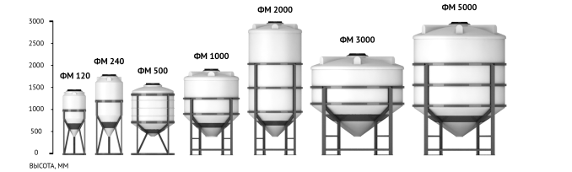
Емкость ФМ 1000 белый (1480х 1200х 1200) | 15400 | 16400
Емкость ФМ 1000 черный (1480х 1200х 1200) | 15400 | 16400
Емкость ФМ 1000 усиленная под плотность до 1.2 г/см3 белый (1480х 1200х 1200) | 16900 | 18000
Емкость ФМ 1000 усиленная под плотность до 1.5 г/см3 белый(1480х1200х1200) | 19200 | 20500
Емкость ФМ 120 белый (1030х 500х 500) | 4200 | 4400
Емкость ФМ 120 синий (1030х 500х 500) | 4200 | 4400
Емкость ФМ 120 усиленная под плотность до 1.2 г/см3 белый (1030х 500х 500) | 4600 | 5000
Емкость ФМ 120 усиленная под плотность до 1.5 г/см3 белый (1030х 500х 500) | 5000 | 5300
Емкость ФМ 120 черный (1030х 500х 500) | 4200 | 4400
Емкость ФМ 2000 белый (2510х 1190х 1190) | 25800 | 27700
Емкость ФМ 2000 синий (2510х 1190х 1190) | 25800 | 27800
Емкость ФМ 2000 черный (2510х 1190х 1190) | 25800 | 27700
Емкость ФМ 2000 усиленная под плотность до 1.2 г/см3 белый (2510х 1190х 1190) | 30700 | 32700
Емкость ФМ 2000 усиленная под плотность до 1.5 г/см3 белый (2510х 1190х 1190) | 32300 | 34700
Емкость ФМ 240 белый (1355х 600х 600) | 6000 | 6300
Емкость ФМ 240 синий (1355х 600х 600) | 6000 | 6300
Емкость ФМ 240 усиленная под плотность до 1.2 г/см3 белый (1355х 600х 600) | 6800 | 7300
Емкость ФМ 240 усиленная под плотность до 1.5 г/см3 белый (1355х 600х 600) | 7300 | 7800
Емкость ФМ 3000 белый (1745х 2030х 2030) | 53200 | 57200
Емкость ФМ 3000 усиленная под плотность до 1.2 г/см3 белый (1745х 2030х 2030) | 57700 | 62000
Емкость ФМ 3000 усиленная под плотность до 1.5 г/см3 белый (1745х 2030х 2030) | 61100 | 65700
Емкость ФМ 500 белый (1140х 945х 945) | 11000 | 11900
Емкость ФМ 500 синий (1140х 945х 945) | 11000 | 11900
Емкость ФМ 500 черный (1140х 945х 945) | 9700 | 10400
Емкость ФМ 500 усиленная под плотность до 1.2 г/см3 белый (1140х 945х 945) | 12100 | 13000
Емкость ФМ 500 усиленная под плотность до 1.5 г/см3 белый (1140х 945х 945) | 12900 | 13800
Емкость ФМ 5000 белый (2500х 2030х 2030) | 71700 | 77000
Емкость ФМ 5000 синий (2500х 2030х 2030) | 71700 | 77000
Емкость ФМ 5000 усиленная под плотность до 1.2 г/см3 белый(2500х2030х2030) | 83600 | 89800
Емкость ФМ 5000 усиленная под плотность до 1.5 г/см3 белый(2500х2030х2030) | 88100 | 94700
Емкость ФМ 5000 черный (2500х 2030х 2030) | 64700 | 68900

Серия ЭВГ

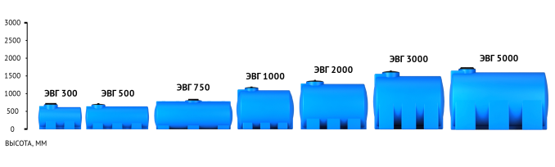
Емкость ЭВГ H 500 синий (900х 1200х 750) | 9500 | 10200

Серия ЭВЛ

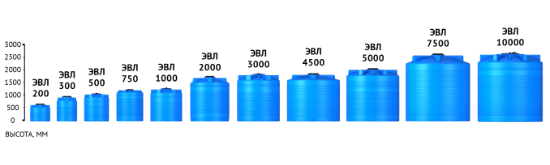
Емкость ЭВЛ 1000 зеленый (1220х 1150х 1150) | 12400 | 13200
Емкость ЭВЛ 1000 серый (1220х 1150х 1150) | 12400 | 13200
Емкость ЭВЛ 1000 синий (1220х 1150х 1150) | 11800 | 12600
Емкость ЭВЛ 1000 усиленная под плотность до 1.2 г/см3 синий (1220 х 1150 х1150) | 13900 | 14800
Емкость ЭВЛ 1000 усиленная под плотность до 1.5 г/см3 синий (1220 х 1150 х1150) | 14600 | 15700
Емкость ЭВЛ 1000 черный (1220х 1150х 1150) | 11800 | 12600
Емкость ЭВЛ 2000 усиленная под плотность до 1.2 г/см синий(1540х1400х1400) | 34600 | 37200
Емкость ЭВЛ 2000 усиленная под плотность до 1.5 г/см синий(1540х1400х1400) | 36900 | 39600
Емкость ЭВЛ 2000 синий (1540х1400х1400) | 29000 | 31100
Емкость ЭВЛ 2000 черный (1540х1400х1400) | 29000 | 31100
Емкость ЭВЛ 200 красный (640х 730х 730) | 4000 | 4300
Емкость ЭВЛ 200 синий (640х 730х 730) | 3800 | 4100
Емкость ЭВЛ 200 черный (640х 730х 730) | 3800 | 4100
Емкость ЭВЛ 300 синий (890х 734х 734) | 5100 | 5500
Емкость ЭВЛ 300 усиленная под плотность до 1.2 г/см3 синий (890х 734х 734) | 6100 | 6500
Емкость ЭВЛ 300 усиленная под плотность до 1.5 г/см3 синий (890х 734х 734 | 6500 | 7000
Емкость ЭВЛ 300 черный (890х 734х 734) | 5100 | 5500
Емкость ЭВЛ 500 синий (1030х 900х 900) | 7500 | 8000
Емкость ЭВЛ 500 усиленная под плотность до 1.2 г/см3 синий (1030х 900х 900) | 8900 | 9500
Емкость ЭВЛ 500 усиленная под плотность до 1.5 г/см3 синий (1030х 900х 900) | 9500 | 10100
Емкость ЭВЛ 500 черный (1030х 900х 900) | 7500 | 8000

Серия ЭВЛ-Т
Емкость ЭВЛ-Т 1000 синий (1840х940х940) | 13100 | 14100
Емкость ЭВЛ-Т 1000 черный (1840х940х940) | 13100 | 14100

Серия ЭВП

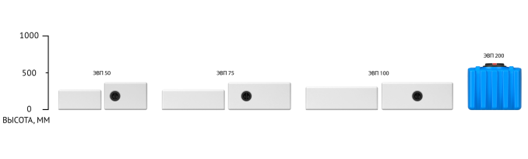
Емкость ЭВП 100 белый (320х 975х 380) | 2800 | 3000
Емкость ЭВП 100 синий (320х 975х 380) | 3100 | 3300
Емкость ЭВП 200 белый (640х 785х 605) | 4300 | 4600
Емкость ЭВП 200 синий (640х 785х 605) | 4300 | 4600
Емкость ЭВП 50 белый (280х 590х 380) | 1700 | 1800
Емкость ЭВП 75 белый (280х 860х 380) | 2300 | 2400

Специальные
Емкость VD 400 белый (1885х 550х 550) | 7800 | 8400
Емкость VD 400 усиленная под плотность до 1.2 г/см3 белый (1885х 550х 550) | 9400 | 10100
Емкость VD 400 усиленная под плотность до 1.5 г/см3 белый (1885х 550х 550) | 10400 | 11200
Емкость БИО 35 л (1200х 1250х 1000) | 4800 | 5100
Емкость БИО 60 л (1343х 1200х 1000) | 7600 | 8140
Емкость дозировочная 100 белый (820х 472х 472) | 4200 | 4500
Емкость дозировочная 200 белый (1040х 550х 550) | 4800 | 5200
Емкость дозировочная 500 белый (1190х 800х 800) | 10500 | 11300
Емкость дозировочная 60 белый (580х 472х 472) | 3100 | 3300
Емкость универсальная 600 белый (1155х 840х 785) | 10900 | 11700
Емкость универсальная 600 синий (1155х 840х 785) | 11300 | 12000
Емкость универсальная 600 черный (1155х 840х 785) | 10 900 | 11700
Комплект ЦКТ 35л премиум (855х 530х 530) | 8200 | 8800
Комплект ЦКТ 35л стандарт (855х 530х 530) | 6200 | 6600
Комплект ЦКТ 60л премиум (855х 530х 530) | 10700 | 11400
Комплект ЦКТ 60л стандарт (855х 530х 530) | 8600 | 9200

Серия AUTO

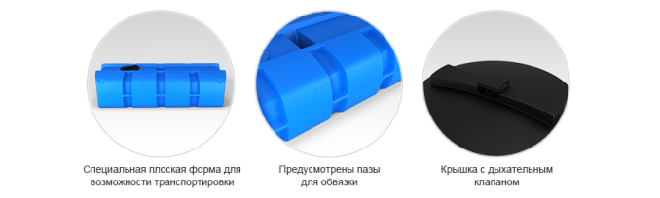
Емкость AUTO 1000 синий (540х 2130х 1100) | 20600 | 22200

Обрешетки для емкостей
Обрешетка H 2000 (780х 2130х 1330) | 31100 | 33200
Обрешетка H 3000 (780х 2530х 1480) | 37500 | 40000
Обрешетка H 5000 (780х 2610х 1900) | 46200 | 49200
Обрешетка K 1000 (170х 1370х 355) | 10400 | 11200
Обрешетка K 3000 (170х 2215х 538) | 18500 | 19800
Обрешетка K 4000 (305х 2500х 1175) | 36700 | 39500
Обрешетка SK 2000 (480х 2260х 860) | 27600 | 29600
Обрешетка T 2000-3000 (865х 1600х 1600) | 34900 | 37500
Обрешетка стандартная ЭВЛ 4500-5000 л разобранная (1906х 2064х 2061) | 53400 | 57000
Обрешетка ФМ 1000 (1250х 1245х 1245) | 20900 | 22200
Обрешетка ФМ 1000 неокрашенная (1250х 1245х 1245) | 25100 | 27000
Обрешетка ФМ 120 (1035х 550х 550) | 7800 | 8300
Обрешетка ФМ 2000 (1895х 1235х 1235) | 34300 | 36600
Обрешетка ФМ 240 (1235х 650х 650) | 9400 | 10000
Обрешетка ФМ 240 неокрашенная (1235х 650х 650) | 8700 | 9400
Обрешетка ФМ 3000 (1540х 2080х 2080) | 46900 | 50000
Обрешетка ФМ 500 (1340х 990х 990) | 15000 | 16000
Обрешетка ФМ 500 по погрузчик (1105х 1000х 1000) | 21600 | 23200
Обрешетка ФМ 5000 (1875х 2080х 2080) | 52100 | 55500
Обрешетка ФМ 5000 неокрашенная (1875х 2080х 2080) | 49400 | 53100
Обрешетка-кассета SK 2000 4 шт (1180х 3290х 2200) | 91000 | 97000
Обрешетка-кассета SK 2000 5 шт (1180х 4040х 2200) | 112400 | 119800
Обрешетка-кассета стандартная ЭВЛ 4500-5000 л 2 шт разобранная (1906х 2064х 4041) | 86700 | 92400

Емкости Комплекты

Емкости с мешалками
Емкость T 100 синий с лопастной мешалкой (520х 555х 555) | 45700 | 48700
Емкость T 100 синий с турбинной мешалкой (520х 555х 555) | 33800 | 36000
Емкость T 200 синий с лопастной мешалкой (970х 555х 555) | 51700 | 55600
Емкость T 2000 синий с лопастной мешалкой (1345х 1500х 1500) | 85500 | 91100
Емкость T 2000 синий с турбинной мешалкой (1345х 1500х 1500) | 63900 | 68000
Емкость T 3000 синий с лопастной мешалкой (1900х 1500х 1500) | 116000 | 124600
Емкость T 3000 синий с турбинной мешалкой и комплектом металлических креплений (1900х 1500х 1500) | 117200 | 125900
Емкость T 500 синий с лопастной мешалкой (1295х 755х 755) | 71300 | 76600
Емкость T 500 синий с турбинной мешалкой (1295х 755х 755) | 51200 | 55100
Емкость дозировочная 500 белый с лопастной мешалкой (1410 х 800 х 800) | 71200 | 76500
Емкость дозировочная 500 белый с турбинной мешалкой (1430 х 800 х 800) | 51100 | 54900
Емкость дозировочная 200 белый с лопастной мешалкой (1260 х 550 х 550) | 60300 | 64800
Емкость дозировочная 200 белый с турбинной мешалкой (1280 х 550 х 550) | 43500 | 46700
Емкость дозировочная 100 белый с лопастной мешалкой (820х 472х 472) | 46100 | 49600
Емкость дозировочная 100 белый с турбинной мешалкой (820х 472х 472) | 36800 | 39600
Емкость дозировочная 60 белый с лопастной мешалкой (580х 472х 472) | 42000 | 45100
Емкость дозировочная 60 белый с турбинной мешалкой (580х 472х 472) | 32500 | 34900
Емкость ФМ 1000 белый в обрешетке с лопастной мешалкой (1880х 1265х 1265) | 87700 | 93400
Емкость ФМ 1000 белый в обрешетке с турбинной мешалкой (1880х 1265х 1265) | 70400 | 75000
Емкость ФМ 120 белый в обрешетке с лопастной мешалкой (1430х 550х 550) | 58000 | 61800
Емкость ФМ 120 белый в обрешетке с турбинной мешалкой (1430х 550х 550) | 41700 | 44400
Емкость ФМ 2000 белый в обрешетке с лопастной мешалкой (2910х 1255х 1255) | 155800 | 166000
Емкость ФМ 2000 белый в обрешетке с турбинной мешалкой (2910х 1255х 1255) | 107600 | 114700
Емкость ФМ 240 белый в обрешетке с лопастной мешалкой (1755х 650х 650) | 66300 | 70600
Емкость ФМ 240 белый в обрешетке с турбинной мешалкой (1755х 650х 650) | 47800 | 50900
Емкость ФМ 3000 белый в обрешетке с лопастной мешалкой (2145х 2100х 2100) | 168300 | 179300
Емкость ФМ 3000 белый в обрешетке с турбинной мешалкой (2145х 2100х 2100) | 140600 | 149800
Емкость ФМ 500 белый в обрешетке с лопастной мешалкой (1540х 990х 990) | 74600 | 79400
Емкость ФМ 500 белый в обрешетке с турбинной мешалкой (1540х 990х 990) | 56100 | 59800
Емкость ФМ 5000 белый в обрешетке с лопастной мешалкой (2900х 2100х 2100) | 202300 | 215600
Емкость ФМ 5000 белый в обрешетке с турбинной мешалкой (2900х 2100х 2100) | 202400 | 215700
Емкость ЭВЛ 1000 синий с лопастной мешалкой (1220х 1150х 1150) | 68600 | 73100
Емкость ЭВЛ 1000 синий с турбинной мешалкой (1220х 1150х 1150) | 51000 | 54400
Установка приготовления реагентов 100л с лопастной мешалкой(1030х470х470) | 61500 | 65500
Установка приготовления реагентов 100л с турбинной мешалкой (1015х 470х 470) | 53000 | 56500
Установка приготовления реагентов 60л с лопастной мешалкой (790х 470х 470) | 57800 | 61600
Установка приготовления реагентов 60л с турбинной мешалкой (770х 470х 470) | 49100 | 52300

Кассеты транспортные
Емкость TR 4500 синий в обрешетке (1780х 2150х 2150) | 108700 | 115800
Емкость TR 5000 синий в обрешетке (1940х 2150х 2150) | 112800 | 120200
Емкость КАС 4500 TR красный в обрешетке (1780х 2150х 2150) | 118200 | 126000
Емкость КАС 5000 TR красный в обрешетке (1940х 2150х 2150) | 122300 | 130300
Емкость H 2000 синий в обрешетке (1440х 2130х 1330) | 56000 | 60100
Емкость H 3000 синий в обрешетке (1560х 2530х 1480) | 69200 | 74300
Емкость H 5000 синий в обрешетке (1950х 2610х 1860) | 103600 | 111300
Емкость HR 5000 синий в обрешетке (1950х 2610х 1860) | 102600 | 110200
Емкость K 1000 белый в обрешетке (1460х 1440х 600) | 26400 | 28300
Емкость K 3000 белый в обрешетке (1750х 2230х 955) | 73200 | 78600
Емкость K 4000 белый в обрешетке (1700х 2630х 1170) | 109500 | 117700
Емкость SK 2000 синий в обрешетке (1750х 2260х 860) | 57700 | 62000
Емкость T 2000 синий в обрешетке (1505х 1600х 1600) | 54800 | 58900
Емкость T 3000 синий в обрешетке (2060х 1600х 1600) | 64400 | 69200
Емкость T 5000 синий с утеплением (2210х 1900х 1900) | 117100 | 124800
Емкость T 5000 синий с утеплением и поддоном (2400х 1900х 1900) | 129300 | 137800
Емкость ФМ 1000 белый в обрешетке (1880х 1265х 1265) | 34100 | 36300
Емкость ФМ 120 белый в обрешетке (1430х 550х 550) | 11400 | 12200
Емкость ФМ 2000 белый в обрешетке (2910х 1255х 1255) | 56500 | 60200
Емкость ФМ 240 белый в обрешетке (1755х 650х 650) | 14600 | 15600
Емкость ФМ 3000 белый в обрешетке (2145х 2100х 2100) | 90700 | 97400
Емкость ФМ 500 белый в обрешетке (1540х 990х 990) | 24200 | 26000
Емкость ФМ 5000 белый в обрешетке (2900х 2100х 2100) | 111800 | 120000
Кассета стандартная (SK 2000 синий х 4 шт) (1755х 3290х 2200) | 208700 | 222300
Кассета стандартная (SK 2000 синий х 5 шт) (1755х 4040х 2200) | 259300 | 276300
Кассета стандартная (ЭВЛ 5000/115 синий х 2 шт) (2090х 4020х 2040) | 178100 | 189700

Агробаки
Бак промывной AGRO 120 желтый (675х 530х 530) | 4 000 | 4300
Бак промывной AGRO 300 желтый (615х 1405х 990) | 9500 | 10100
Емкость AGRO 200 желтый (605х 720х 700) | 4500 | 4800
Емкость AGRO 2500 желтый (1455х 1890х 1480) | 39700 | 42300
Емкость AGRO 3000 желтый (1660х 2400х 1150) | 57600 | 61400
Емкость AGRO 4000 оранжевый (1195х 2550х 2040) | 68600 | 73000
Емкость AGRO 4000 усиленная под плотность 1.2 г/см3 оранжевый (1195х 2550х 2040) | 79000 | 84900

Крышки
Крышка для емкости D350 пластиковая c дыхательным клапаном Ротоснаб | 450 | 500
Крышка для емкости D450 пластиковая c дыхательным клапаном Ротоснаб | 800 | 900
Крышка для емкости D457 откидная пластиковая c дыхательным клапаном | 2100 | 2300
Крышка для емкости D620 пластиковая c дыхательным клапаном | 2300 | 2500
Крышка для емкости из композита D350 | 7600 | 8100
Крышка для емкости из композита D450 | 9000 | 9600

